交通仿真实验报告（二）
——SUMO/TUD-SUMO 微观交通仿真复现：以 Evans 等《TUD-SUMO: A research-oriented SUMO wrapper for traffic simulation in Python》（SoftwareX, 2026）为对象
姓名：任雪蕊 学号：23301046 日期：9.23

一、实验目的
本次实验选择 SoftwareX 2026 年的 TUD-SUMO 工具论文作为复现对象。选择它有两方面原因：一是论文第 3 节给出了 5 个基准测试（Test A–E）的完整实验设定——场景几何、交通需求、测试步骤都有明确参数，可以逐条对应实现；二是该论文构建在 SUMO 之上，复现它必然要走完 SUMO 的完整流程（建路网、配需求、运行仿真、采集数据、用 Python 交互控制），正好覆盖实验要求的三个方面。复现过程中同时参考了 SUMO 官方综述（Lopez 等，IEEE ITSC 2018，下称论文A）中关于工作流、输出分类与验证方法的内容。
复现范围：论文 §2 的软件架构与功能（简化接口、自动数据收集、事件系统、工程可视化）；§3 的 Test A–E 五个基准测试；§4 中与原生 TraCI 对照的实验思路。论文 §4 完整的性能基准测试（圈复杂度等 6 项 KPI）依赖特定平台与静态代码分析工具，本实验以运行时对照替代，具体见 6.4 节的复现程度对照表。

二、实验环境
表1 实验环境配置
项目 | 配置 | 说明
操作系统 | Windows（64 位） | —
仿真平台 | Eclipse SUMO 1.27.1 | 官方安装包，含 sumo / sumo-gui / netconvert
Python | 3.12.5 | 满足 TUD-SUMO 要求的 ≥3.10
TUD-SUMO | 3.3.2（PyPI，Apache-2.0） | 论文使用的同一工具（论文发表版为 v3.3.2）
traci / sumolib | 1.27.1 | 与 SUMO 版本严格对应
绘图与辅助 | matplotlib、tqdm、shapely、moviepy 等 | 按论文代码元数据 C7 的依赖清单核对安装

安装说明：采用离线方式——从 PyPI 官方接口获取各包的 wheel 文件，解压到本地目录 _pylibs，再通过 PYTHONPATH 引用，效果等价于 pip install --target。实现见 scripts/setup_deps.py。traci/sumolib 选择的 1.27.1 版本与 SUMO 主程序版本严格一致，避免了接口不匹配的问题。

三、仿真场景设计（对应论文 §3）

3.1 路网几何
场景为论文 Fig.3 所示的高速公路合流段：2 车道主线在汇入点接纳 1 条匝道后拓宽为 3 车道。路网由我们手写三个 XML 文件（节点、边、车道级连接）定义，再用 netconvert 编译为仿真用路网，这也是 SUMO标准建模流程。
表2 路段定义（M 为汇入点，RM 为匝道信号灯节点）
边 ID | 起止 | 车道数 | 限速 | 功能
main1 | W → M | 2 | 120 km/h | 主线上游段
main2 | M → E | 3 | 120 km/h | 汇入段（最外侧车道为匝道加速车道）
ramp1 | S → RM | 1 | 90 km/h | 匝道上游段（停车线之前）
ramp2 | RM → M | 1 | 90 km/h | 匝道下游段（信号灯到汇入点）

汇入点几何是本场景设计的关键。最初直接把匝道汇入 2 车道主线的外侧车道，仿真时出现匝道排死队而主线畅通的异常（详见第五节问题 3）。修改后的设计是：主线两条车道在汇入点整体向内平移一条车道（l0→l1、l1→l2），匝道接入最外侧专用车道，三条车流路径互不交叉，汇入点处零冲突，真正的合流由下游路段的换道模型（LC2013）以真实方式完成。这一画法与论文 Fig.3 的网络一致。

3.2 交通需求
交通需求完全按论文 §3 的设定配置：仿真时长 2000 s，匝道需求恒定 500 veh/h，主线需求 1000 veh/h 并在400–1600 s 之间增至 1500 veh/h，之后回落。车辆为同一种小汽车类型（长 5 m，期望速度 120 km/h 范围内按正态分布取速度因子）。
表3 交通需求设置（对应论文 §3 的需求描述）
流量编号 | 路径 | 时间范围 (s) | 流率 (veh/h)
main_a | main1 → main2 | 0 – 400 | 1000
ramp_a | ramp1 → ramp2 → main2 | 0 – 2000 | 500
main_b | main1 → main2 | 400 – 1600 | 1500
main_c | main1 → main2 | 1600 – 2000 | 1000

3.3 检测器布设与输出
在路网中布设了 5 个 E1 线圈检测器（induction loop），每 1 s 聚合一次输出，同时开启每 120 s 按边聚合的edgedata、逐车行程记录 tripinfo 与逐步全网汇总 summary。TUD-SUMO 在此之外还会自动收集一套标准化仿真数据（JSON），二者互为印证。
表4 E1 线圈检测器布设
检测器 | 位置 | 用途
m1_d0 / m1_d1 | 主线上游两车道（汇入点前 60 m） | 主线到达流量
m2_d0 / m2_d1 | 汇入点下游两股直行车流（后 60 m） | ALINEA 的下游占用率反馈来源
ramp_d | 匝道停车线附近 | 匝道需求与排队释放观测

四、实验过程与结果

4.1 图形界面运行
用 sumo-gui 加载主配置文件并以 --start 参数自动开跑，通过视图设置把相机对准汇入区、车辆按速度着色（蓝快红慢）。运行画面如图1，可以看到主线与匝道的汇入几何以及行驶中的车流；匝道信号灯位于 ramp1末端，基础场景中为常绿（无控制基线）。
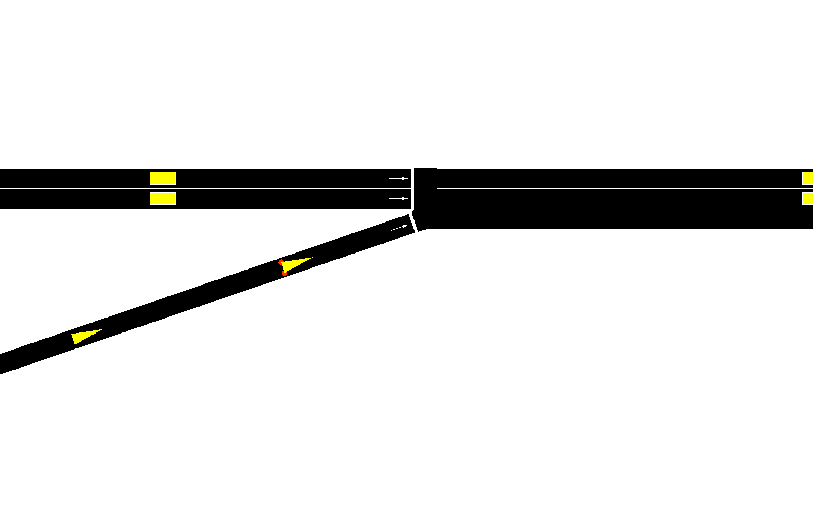
图1 SUMO-GUI 运行画面（汇入区放大，车辆按速度着色）

4.2 命令行运行与全网统计
无界面模式运行同样的配置，2000 s 仿真 0.46 s 跑完（实时倍率约 4367 倍）。末尾统计块如图2：需求中定义的 1001 辆车全部成功插入路网（Waiting: 0），966 辆在仿真结束前完成行程，平均速度 30.67 m/s（约 110 km/h），平均行程时间 80.70 s，平均延误（TimeLoss）仅 4.01 s——说明基线场景整体处于自由流状态，这也与论文 Test A/C 使用无控制基线的设定相符。
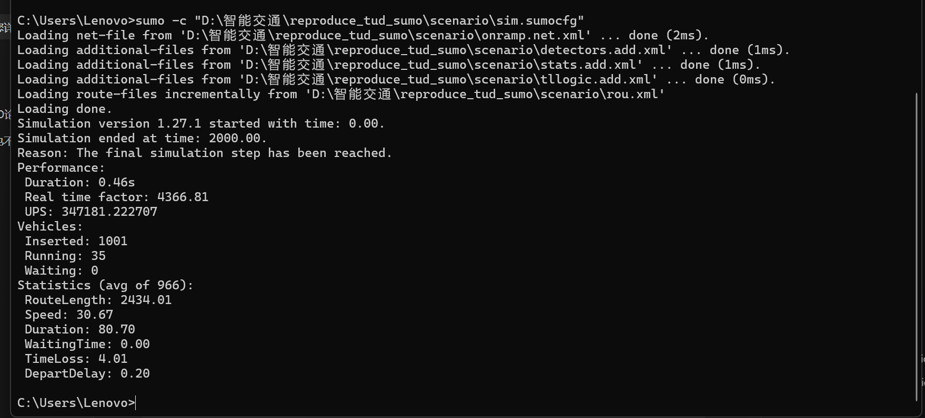
图2 命令行运行结束后的全网统计

4.3 基本交通数据的获取
仿真输出四类原生数据文件：检测器数据（每 1 s）、按边聚合数据（每 120 s）、逐车行程 tripinfo 与逐步全网汇总 summary。用 Python 解析后得到图3 与图4：前者是 5 个检测器的流量与平均速度时间序列，可以看到 400–1600 s 高峰期主线流量抬升；后者是全网车辆数与平均速度，需求爬坡与回落的过程清晰可见。行程统计：966 次完成行程，平均行程时间 80.7 s，平均延误 4.0 s，行程时间分布见图5。
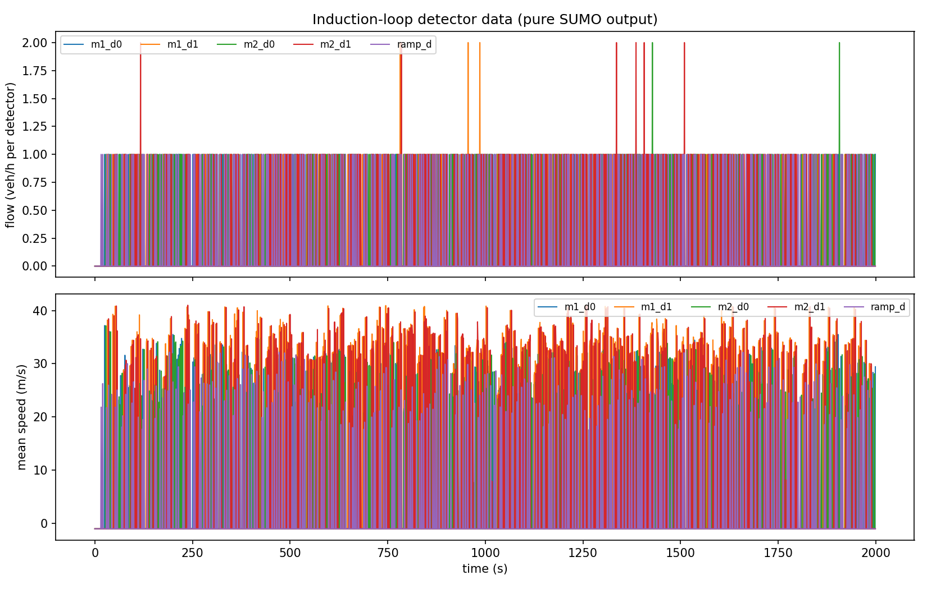
图3 五个 E1 检测器的流量与平均速度时间序列
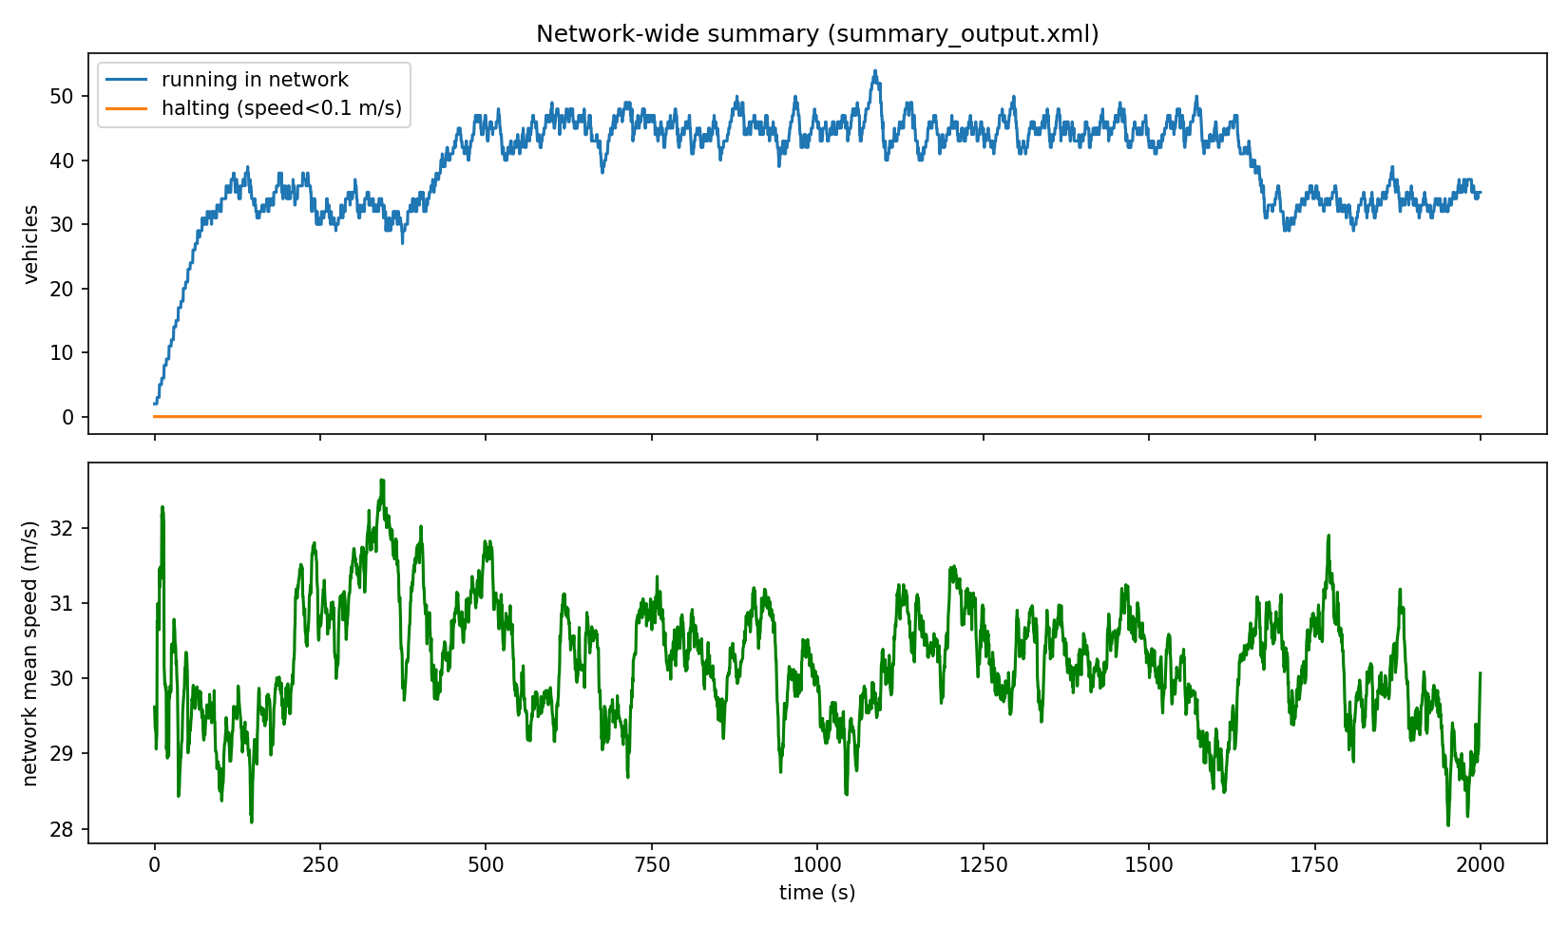
图4 全网车辆数、停车数与平均速度时间序列
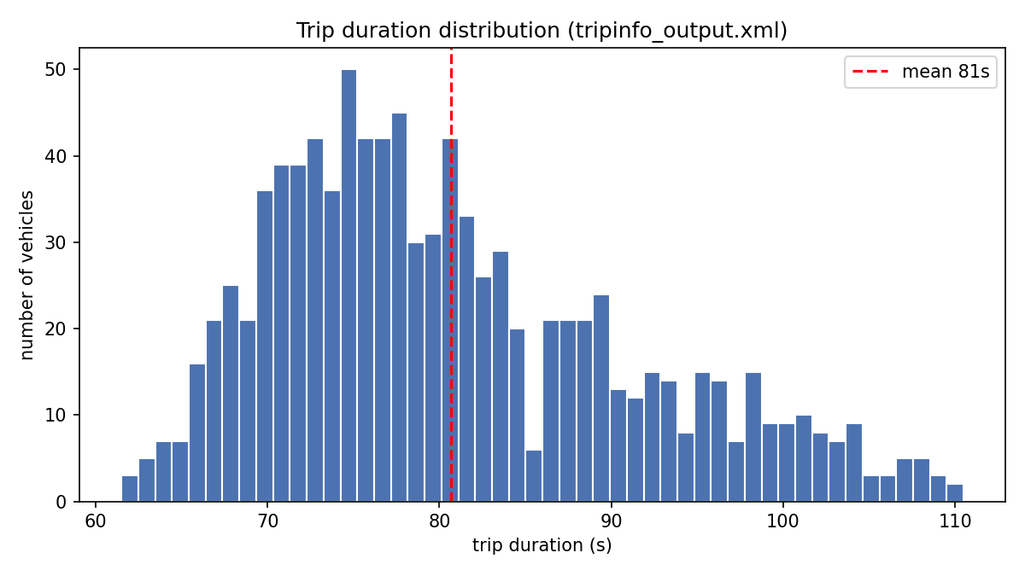
图5 全部完成行程的行程时间分布（tripinfo 解析）

4.4 Python 与 SUMO 交互之一：TUD-SUMO 五个基准测试
按论文 §3 逐条复现 Test A–E。五个测试共用同一场景与需求，脚本通过 TUD-SUMO 的 Simulation 类启动仿真、逐步推进并自动收集数据。下面按测试逐项说明。

Test A：裸跑仿真
不带任何交互地跑完全部 4000 步（2000 s），验证场景可正常运行。TUD-SUMO 在每一步自动记录全网车辆数、等待车辆数、行程时间、延误等统计并汇总为单个 JSON 文件（论文 §2.1 所述的标准化数据格式），本次运行共记录完成行程 968 条，全程数据 4000 个时间步完整无缺。

Test B：浮动车数据（FCD）
开启 get_fc_data 选项后，TUD-SUMO 每步记录每辆车的位置、速度、车道等数据，共生成 23 MB 的 FCD 文件（4000 步 × 全部车辆）。用 matplotlib 将主线车辆的轨迹绘制成图6：横轴为沿路位置，纵轴为时间，颜色表示速度。图中每一条斜线就是一辆车的行驶轨迹，主线全程保持高速（蓝色），车辆间速度差异来自随机速度因子。
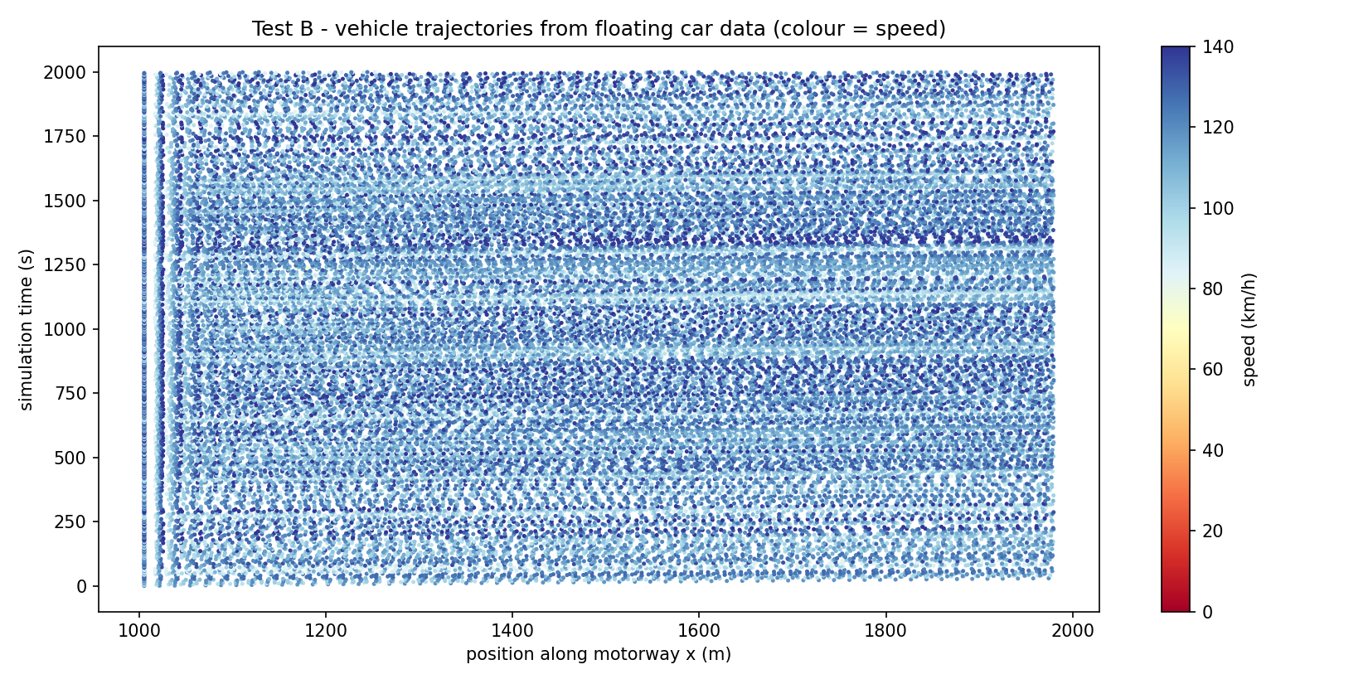
图6 Test B：由浮动车数据绘制的主线车辆轨迹图（颜色=速度）

Test C：时空图
论文强调 Test C 只需跟踪四条边的聚合数据（add_tracked_edges）即可绘制时空图，不必存储逐车 FCD。复现结果见图7：主线两段连续边的速度时空图，深蓝为自由流速度。由于基线需求未超过通行能力，图中无明显排队条纹——这与论文对基线场景的用法一致（其拥堵场景由 Test E 的事件注入产生）。
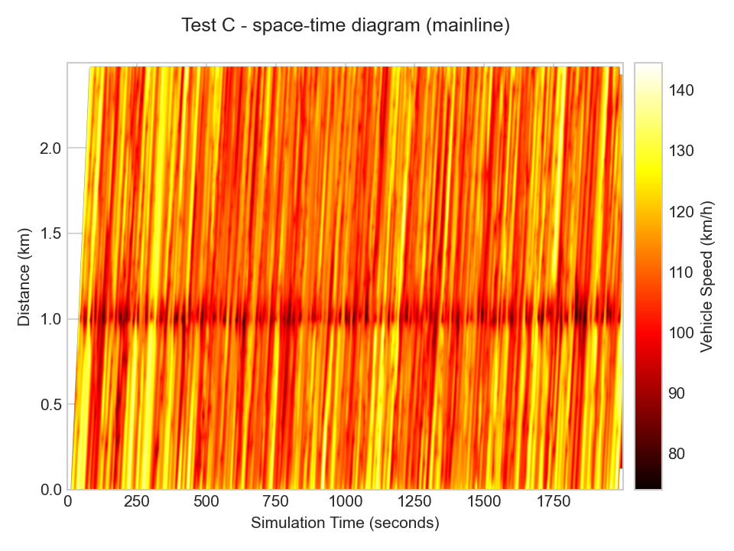
图7 Test C：主线时空图（位置×时间，颜色=速度）

Test D：ALINEA 匝道控制
这是五个测试中交互最复杂的一个。ALINEA 是经典的局部匝道控制算法，其反馈律为 r(n) = clamp(r(n−1) + K·(O_crit − O_meas), r_min, r_max)，其中 O_meas 为汇入点下游检测器实测占有率，O_crit 为临界占有率。本实验参数：控制周期 60 s，O_crit = 3%，K = 25 veh/h per %，放行率范围 [150, 450] veh/h（上限故意低于匝道需求 500 veh/h，使控制效果可见）。每 60 s 由 get_interval_detector_data() 读取下游检测器的平均占有率，按反馈律更新放行率，再由 set_tl_metering_rate() 经 TraCI 写入匝道信号灯——TUD-SUMO 内部按论文 §2.2 所述的一次放一辆策略折算红黄绿时长。
控制过程日志节选见表5：仿真前段（0–480 s）需求低、下游占有率低于临界值，放行率保持上限 450 veh/h；高峰期（约 540–1680 s）占有率多次超过临界值，放行率被压至 357–433 veh/h；需求回落之后放行率重新回到上限——算法呈现出教科书式的反馈行为。
表5 Test D ALINEA 控制日志节选（完整日志见 outputs/test_d_control_log.csv）
仿真时间 (s) | 下游占有率 (%) | ALINEA 放行率 (veh/h)
60 | 1.15 | 450
240 | 2.51 | 450
480 | 3.02 | 450
540 | 3.67 | 433
660 | 3.53 | 422
900 | 2.95 | 395
1200 | 3.03 | 384
1380 | 3.76 | 357
1680 | 2.40 | 378
1980 | 2.02 | 450

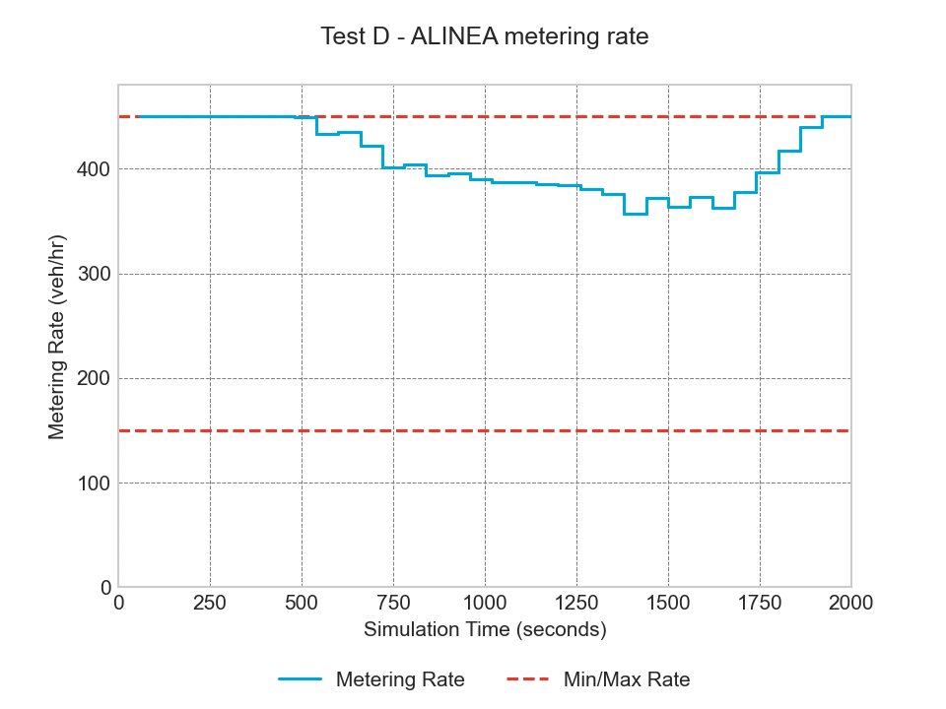
图8 Test D：ALINEA 放行率随时间的变化
利用 TUD-SUMO 跟踪信号灯路口得到的两张工程图见图9 与图10：前者是匝道信号的红黄绿相位时序，可以清楚看到一次放一辆策略下绿—黄—红的循环；后者是匝道排队长度，由于放行率上限低于需求，排队随时间缓慢累积，与 2.3 节的机制分析一致。
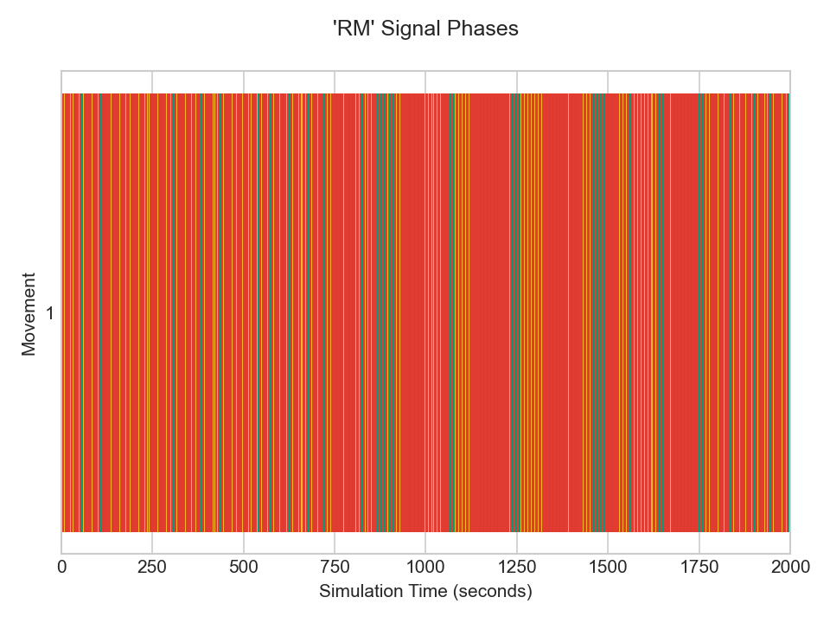
图9 Test D：匝道信号相位时序图
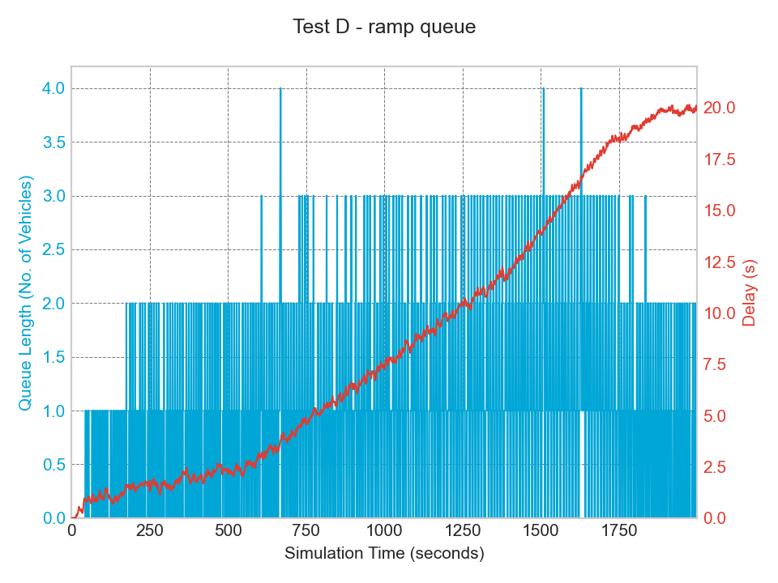
图10 Test D：匝道排队长度变化

Test E：动态事件（事故）
先让仿真自由运行 600 s，然后调用 cause_incident() 选取一辆正在主线上游行驶的车辆，在其下一路段（即汇入点下游的 main2，与论文 Test E 的事故位置一致）制造持续 300 s 的事故，事故路段限速降至 15 km/h。图11 为 main2 全边平均速度时间序列，600–900 s 之间出现明显的速度骤降与恢复过程，事件起止在图中自动标注。这一测试展示了 TUD-SUMO 事件系统的动态性与可复现性（事件参数可保存为文件）。
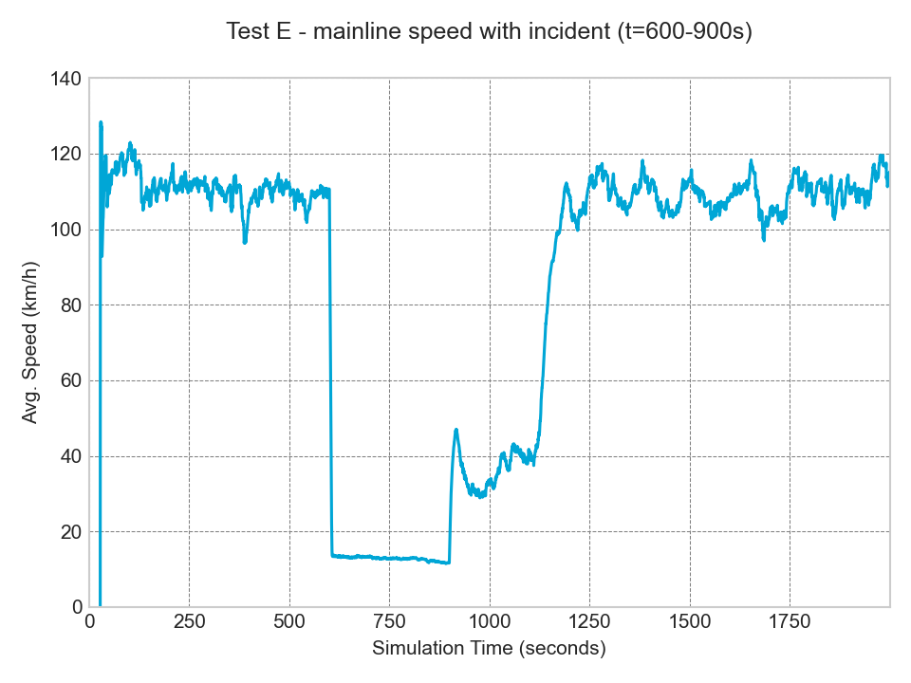
图11 Test E：事故期间主线平均速度的骤降与恢复

4.5 Python 与 SUMO 交互之二：原生 TraCI 对照实现
为了体现 TUD-SUMO 封装与底层接口的差异（论文 §4 正是拿原生 TraCI 作对比基线），我们用 traci 包从零重写了 Test D 的 ALINEA 控制仿真：traci.simulationStep() 逐步推进仿真，inductionloop.getLastStepOccupancy() 逐步读取线圈占用率并在控制周期内取平均，trafficlight.setRedYellowGreenState() 按一次放一辆策略直接命令信号灯状态。运行时的控制台输出如图12（截图），完整 2000 s 仿真的占用率与放行率曲线见图13。对比两条实现路线可以直观体会到：原生 TraCI 需要自己处理订阅、聚合、相位状态机等全部细节，而 TUD-SUMO 把这些封装成了单个函数调用。
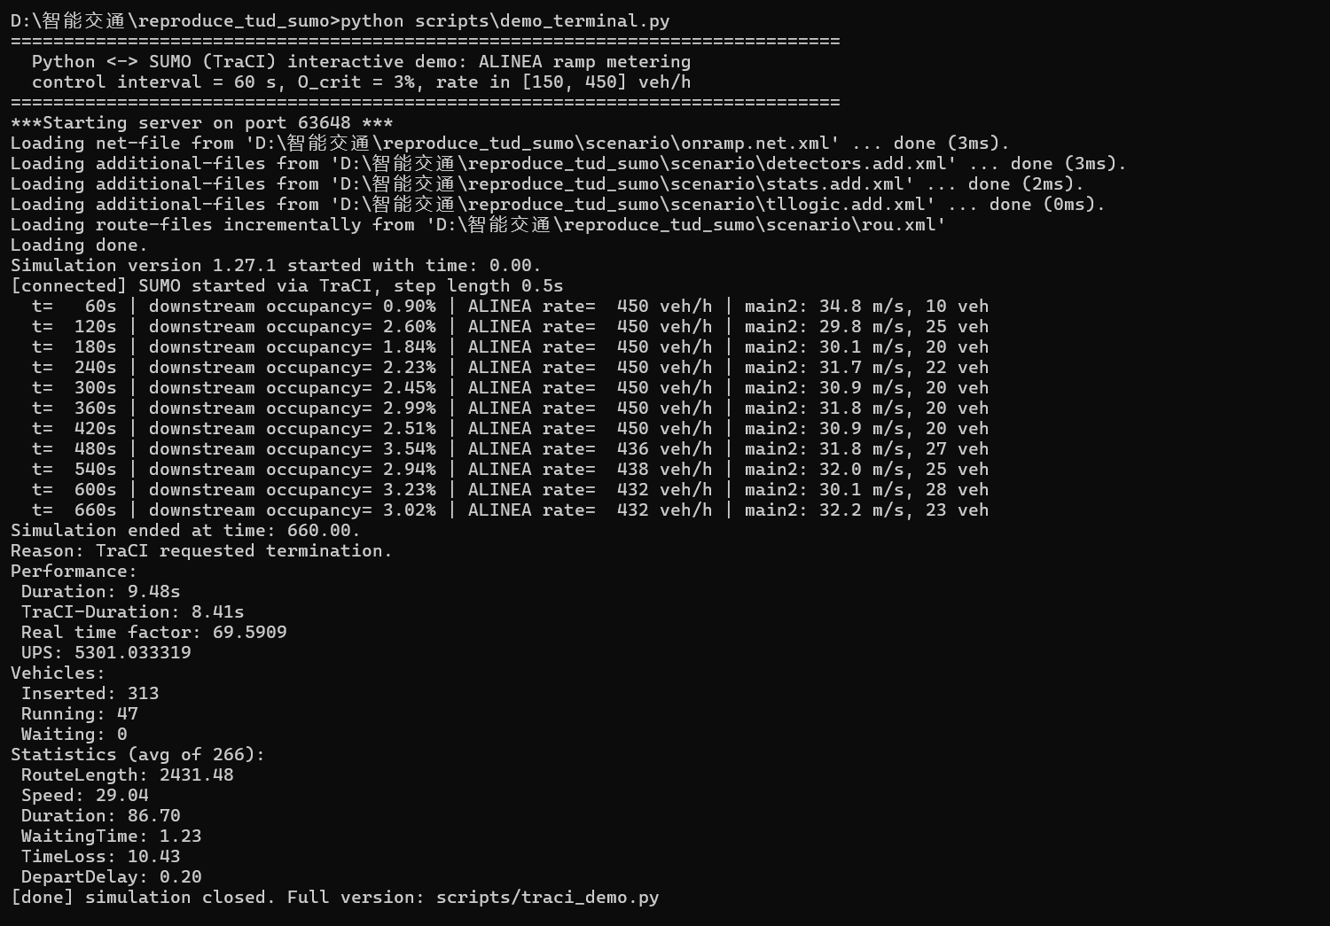
图12 纯 TraCI 交互演示的运行画面（Python 实时读取数据并控制信号灯）
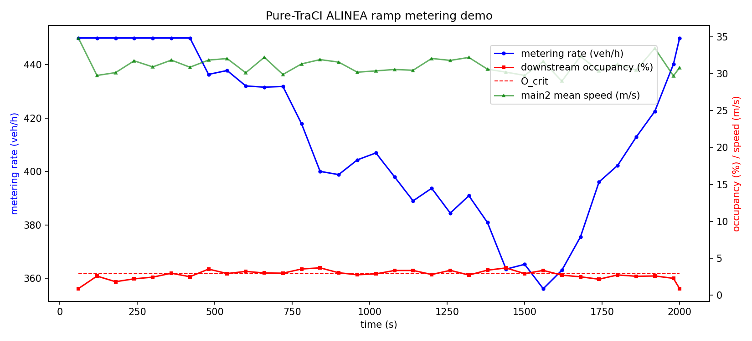
图13 纯 TraCI 版 ALINEA：占用率、放行率与主线速度

五、实验中遇到的问题与解决过程
问题一：SUMO 程序报 Quitting (on unknown error) 且没有任何 Error 行。定位过程发现，netconvert、sumo 读取工作区内的场景文件都正常，唯独设置了 SUMO_HOME 环境变量后必现；而 SUMO_HOME 指向英文路径的目录联接（mklink /J）时一切正常。原因是 SUMO 的 C++ 程序要用 SUMO_HOME 加载 XSD 校验文件，而本机 SUMO 安装在含中文的路径下，校验文件加载失败。解决办法是建立英文路径的目录联接并让 SUMO_HOME 指向它，输入文件本身放在中文路径不受影响。
问题二：匝道流量凭空消失。第一次运行时匝道一辆车都没有，回查日志发现只有一行 Warning：Route file should be sorted by departure time, ignoring 'ramp_a'。SUMO 要求 rou.xml 中的 flow 按 begin 时间排序，排在后面的 flow 会被直接忽略。调整定义顺序后匝道车辆正常加载。这个 Warning 不显眼但影响致命，是排查流量类问题首先要检查的地方。
问题三：匝道排死队而主线畅通。最初的设计把匝道直接汇入 2 车道主线的外侧车道，结果匝道密度高达 129 veh/km（完全堵死）而主线保持 30 m/s。通过 edgedata 输出逐边排查确认拥堵位置后，分析 junction 路权矩阵发现：匝道车流在停车线处需要横穿主线 0→1 车道的变道流，对 33 m/s 的主车流几乎找不到可穿越空隙。修改为论文 Fig.3 式的专用道设计（主线拓宽为 3 车道、车道整体内移、匝道接最外侧）后，平均延误从 60 s 降到 4 s。这个问题让我们体会到路网连接定义对微观仿真结果的决定性影响。
问题四：TUD-SUMO 的两个接口细节。其一，add_tracked_junctions 传信号灯 ID 字符串只做普通跟踪，要记录放行率与排队必须传 meter_params 字典，否则后续调用 set_tl_metering_rate 会报属性缺失；其二，TUD-SUMO 存储的占有率是 0–1 的分数（源码中 occupancy/100），而原生 TraCI 读数是百分数，两者混用会让 ALINEA 的反馈量相差 100 倍。这些细节论文并未写明，是阅读安装包源码并对照运行结果逐一确认的。

六、复现程度对照与结论

6.1 复现程度对照
表6 复现程度对照表
论文内容 | 论文位置 | 本实验实现 | 结果文件
研究加速工具定位：简化接口+自动数据收集 | §1/§2.2 | Test A 全流程使用，无需手写数据管理代码 | test_a_sim_data.json
匝道场景与需求设定 | §3 / Fig.3 | 按同参数重建（500 / 1000→1500 / 2000 s） | scenario/ 全套文件
Test A 简单运行 | §3 | 复现，4000 步完整运行 | test_a_sim_data.json
Test B 浮动车数据 | §3 | 复现，23 MB FCD + 轨迹图 | test_b_fcd.json、test_b_trajectories.png
Test C 时空图（最小数据量） | §3 | 复现，仅跟踪 4 条边 | test_c_space_time.png
Test D ALINEA 匝道控制 | §3 | 复现，含控制日志与三张工程图 | test_d_*.png/csv/json
Test E 动态事故 | §3 | 复现，事故位置与论文一致 | test_e_main2_speed.png
与原生 TraCI 对照 | §4 | 自写 traci_demo.py 同参数对照 | traci_demo_control.png
六项 KPI 性能基准 | §4 | 部分复现：运行时开销方向一致（TraCI 版更快），圈复杂度等静态指标未测 | —

总体而言，论文 §3 的五个基准测试全部复现成功，论文 Table 1 列出的 13 个接口函数中我们实际用到了 9 个（start、step_through、end、print_summary、save_fc_data、add_tracked_edges、save_data、get_interval_detector_data、set_tl_metering_rate、cause_incident、add_tracked_junctions、plot 系列另行调用）。所有结果文件由脚本实际运行生成，固定随机种子后可精确复现。

6.2 结论与体会
通过本次复现完整走通了 SUMO 的标准工作流：手写路网定义、netconvert 编译、需求配置、检测器与输出设置、GUI 与命令行两种运行方式、四类原生输出文件的解析，以及 Python 通过 TraCI 与仿真实时交互的两种路线（TUD-SUMO 封装与原生接口）。复现结果与论文描述一致：TUD-SUMO 的简化接口和自动数据收集确实能把仿真管理代码压缩到最少，事件系统让事故等场景可复现，工程导向可视化（相位时序、放行率、排队）省去了大量绘图工作；而其代价是封装层带来的运行时开销，这一点在我们的对照实现中同样可以观察到。实验也让我们认识到微观仿真的结果强烈依赖于路网连接定义等建模细节，任何仿真结论都应先检查模型本身是否合理。

